Videojuegos: Simulación de vistas 3D a partir de herramientas 2D
Guía práctica

- Representa la homotecia de cada figura, considerando que $O$ es el centro de la homotecia de factor $k$.

- $k = \frac{1}{2}$
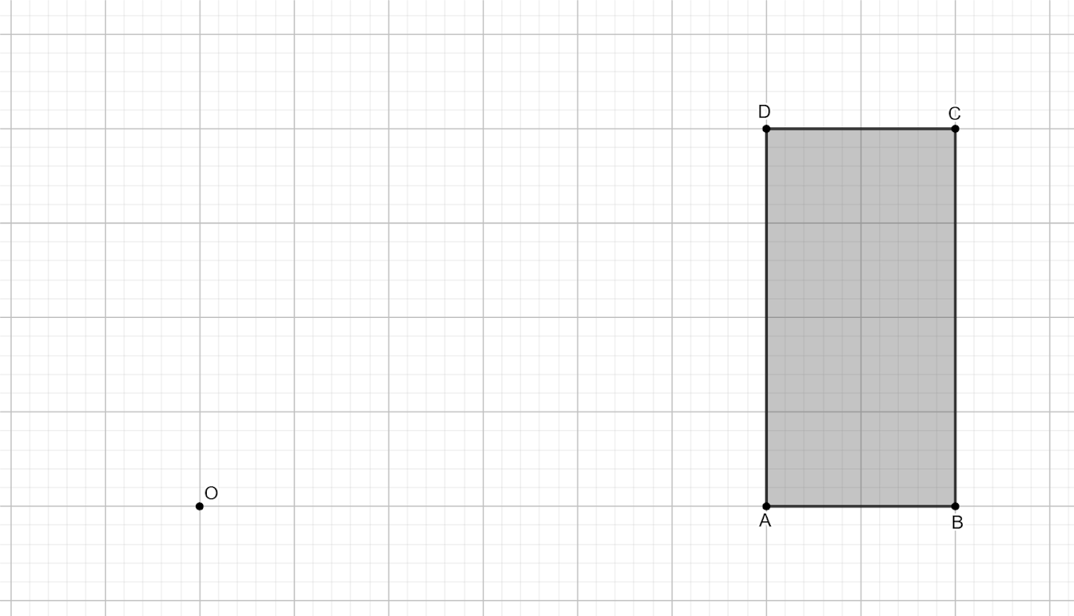

- $k = 3$
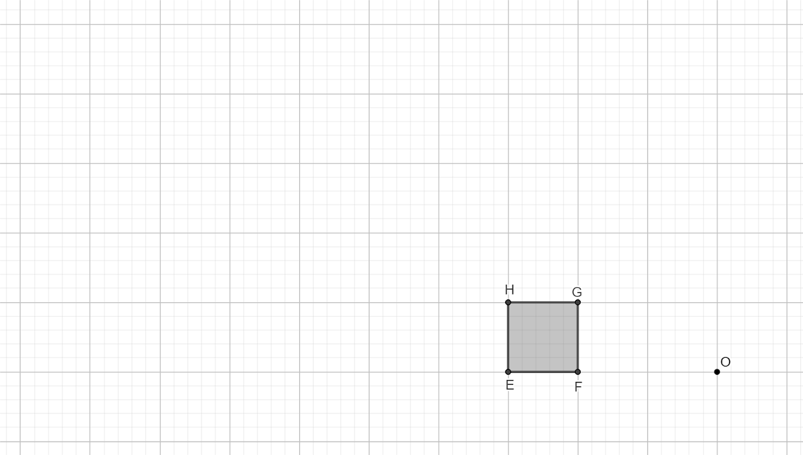
- En la siguiente imagen se muestra una homotecia del cuadrilátero IJKL, según el centro O y el factor $α>0$.

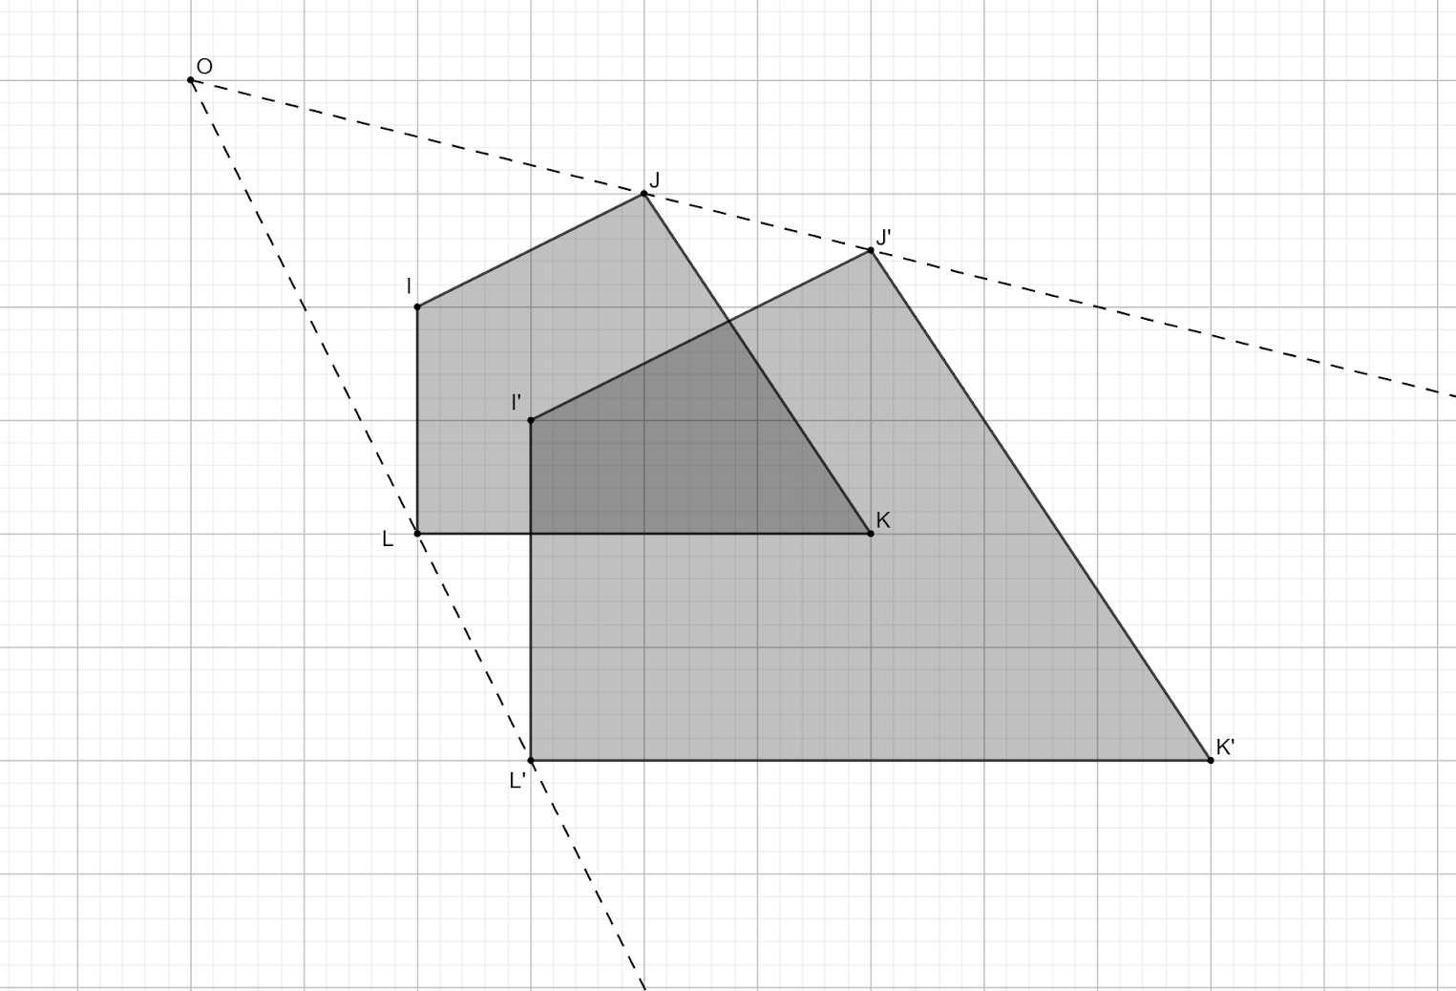

- ¿Cuál es el valor del factor $α$? Describe los pasos que seguiste para encontrarlo.

- ¿Es cierto que $I'J'=α ⋅IJ$? Explica tu respuesta.

- ¿Son verdaderas las siguientes igualdades? Justifica tu respuesta.
$\frac{I'J'}{IJ}=\frac{J'K'}{JK}=\frac{K'L'}{KL}=\frac{L'I'}{LI}$

